Контрольные вопросы по дисциплине

- Чем отличаются абстрактные системы от материальных?
  - Абстрактные системы – это те же материальные системы, но дорогие (сложные).
  - Абстрактные системы не существуют.
  - Абстрактные системы в моделировании – это математические системы.
- Чем отличаются материальные искусственные системы от материальных естественных систем?
  - Материальные искусственные системы - это математические системы.
  - Материальные искусственные системы не существуют.
  - Материальные искусственные системы – это материальные системы, не являющиеся объектами природы.
- Как соотносятся в системе следующие связи со средой: внешние, входные, выходные?
  - Внешние связи - это входные связи.
  - Внешние связи - это выходные связи.
  - Внешние связи - это входные и выходные связи.
- Что понимается в описании свойств системы под «целостностью»?
  - В системе нет деления объектов на конструктивные блоки.
  - Объекты системы представляют собой некоторое единство в свойствах и поведении.
  - Система изолирована от окружения.
- Что понимается в описании свойств системы под «делимостью»?
  - В системе имеются делители напряжения.
  - Объект рассматривается в качестве объекта, состоящего из элементов.
  - Проектирование системы делится на временные этапы.
- Присутствует ли в детерминированном сигнале шум?
  - Да.
  - Нет.
  - Не всегда.
- Как реализуется программирование детерминированного сигнала «явным методом»?
  - В программе имеется строка «Явиться данному сигналу».
  - В программе должна быть команда, проверяющая знак (полярность) сигнала.
  - Сигнал, заданный функцией, моделируется путем обращения к библиотечной функции, соответствующей этой заданной функции.
- Как реализуется программирование детерминированного сигнала «табличным методом»?
  - В программе должна быть команда, связанная с клавишей клавиатуры «Tab».
  - В программе должна быть таблица умножения.
  - В программе сигнал задается массивом (таблицей) чисел.
- Как реализуется программирование детерминированного сигнала «методом порождающих уравнений»?
  - Используется уравнение, несложное решение которого порождает в рекуррентном алгоритме значение сигнала в k-ый момент времени.
  - Такой метод не осуществим.
  - Требуется, чтобы сигнал был представлен суммой гармонических сигналов.
- Как реализуется программирование детерминированного сигнала «методом формирующего фильтра»?
  - Используется прохождение более простого сигнала через фильтр с определенной передаточной функцией.
  - Используется прохождение шума через фильтр.
  - Программирование в модели со схемой, включающей фильтр нижних частот.
- Как реализуется программирование случайных величин с требуемым законом распределения вероятностей «методом нелинейного преобразования»?
  - Используется модель детектора, на который поступает белый шум.
  - Используется модель транзистора, на который поступает белый шум.
  - Используется датчик случайных величин с равномерным законом распределения вероятностей и последующее нелинейное преобразование, определенным образом связанное с требуемым законом распределения вероятностей.
- Как реализуется программирование случайных величин с требуемым законом распределения вероятностей «методом Неймана (методом исключения)»?
  - В случайном числе из m двоичных разрядов осуществляется реализация случайным образом значений разрядов, исключая последний.
  - Числа от двух независимых датчиков случайных величин с равномерным законом распределения вероятностей сравниваются. Если определенное неравенство выполняется, число одного из датчиков включается как найденное в массив искомых случайных величин.
  - Числа от двух независимых датчиков случайных величин с нормальным законом распределения вероятностей перемножаются. Полученное число включается как найденное в массив искомых случайных величин, исключая последний разряд.
- Какой закон распределения вероятностей реализуется в программе, где как найденное в массив искомых случайных величин включается сумма случайных величин каких-либо датчиков?
  - Закон Райса.
  - Закон Рэлея.
  - Закон Гаусса.
- Какой закон распределения вероятностей реализуется в программе, где как найденное в массив искомых случайных величин х включается результат обработки данных двух независимых датчиков случайных величин у₁, у₂ с нормальным законом распределения вероятностей. Формула преобразования:
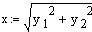 .
  - Закон Райса.
  - Закон Рэлея.
  - Закон Гаусса.
- На чем основано моделирование систем, использующее для получения рекуррентных уравнений «метод Эйлера»?
  - На замене в дифференциальном уравнении производной на конечную разность.
  - На использовании преобразования Лапласа.
  - На использовании случайного поиска.
- Когда при моделировании систем, используется «метод Рунге-Кутта»?
  - При моделировании систем на основе их описания дифференциальным уравнением.
  - При моделировании импульсных систем.
  - При моделировании систем массового обслуживания.
- С какой целью при моделировании на ЦВМ «методом дискретной аппроксимации» аналогового фильтра обычно при разработке алгоритма учитывается дополнительная модель формирующего фильтра?
  - С целью применения преобразования Лапласа.
  - С целью аппроксимации (экстраполяции) входного сигнала фильтра, который в модели на ЦВМ является выборкой в фиксированные моменты времени из реального аналогового входного сигнала.
  - С целью сведения задачи программирования к стандартному применению метода Эйлера.
- Какую характеристику случайной величины отображает гистограмма?
  - Время работы программы.
  - Среднюю величину в единицу времени.
  - Законом распределения вероятностей.
- Укажите причину, по которой в программе (Mathcad) при моделировании явным методом не выполнено представление сигнала в виде графика?

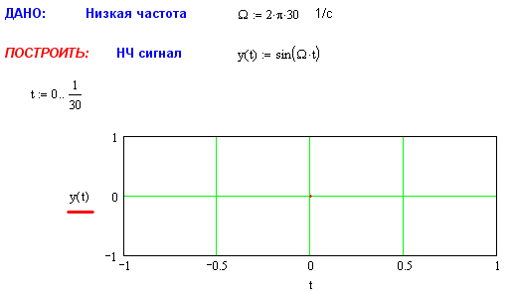

  - По оси Y надо непосредственно указать sin(Ω⋅t) .
  - Это ошибка не программы, а Mathcad.
  - Неверно указан интервал дискретизации времени.

- Укажите причину, по которой в программе (Mathcad) при моделировании гармонического сигнала с использованием его описания в комплексной форме не выполнено представление сигнала в виде графика?

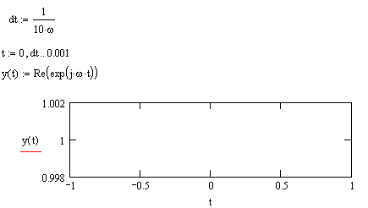
  - Надо исправить y(t) на Im(exp(j⋅ω⋅t)).
  - Надо исправить y(t) на exp(j⋅ω⋅t).
  - Mathcad «не понимает», что используется описание сигнала в комплексной форме.

